基于数学算法研究定日镜场的优化设计

**摘要**

**一、问题重述**

**1.1 问题背景**

构建以新能源为主体的新型电力系统，是我国实现“碳达峰”“碳中和”目标的一项重要措施。塔式太阳能发电是一种低碳环保的新型清洁能源技术。

定日镜是塔式太阳能光热发电站收集太阳能的基本组件，其底座由纵向转轴和水平转轴组成，平面反射镜安装在水平转轴上。纵向转轴的轴线与地面垂直，可以控制发射镜的方位角。水平转轴的轴线与地面平行，可以控制反射镜的仰俯角，定日镜及底座的模型简化图见图1.两转轴的交点（也是定日镜中心）离地面的高度称为定日镜的安装高度。塔式电站利用大量的定日镜组成阵列，称为定日镜场。定日镜将太阳光反射汇聚到安装在镜场中吸收塔顶端上的集热器，加热其中的导热介质，并将太阳能以热能形式储存起来，再经过热交换实现由热能向电能的转化。太阳光并非平行光线，而是具有一定锥形角的一束锥形光线（参考图2），因此太阳入射光线经定日镜任意一点的反射光线也是一束锥形光线。定日镜在工作时，控制系统根据太阳的位置实时控制定日镜的法向，使得太阳中心发出的光线经定日镜中心反射后指向集热器中心。集热器中心的离地高度称为吸收塔高度。

现计划在中心位于东经98.5°,北纬39.4°，海拔3000*m*，半径350*m*的圆形区域内建设一个圆形定日镜场。以圆形区域中心为圆点，正东方向为*x*轴正向，正北方向为*y*轴正向，垂直与地面向上方向为*z*轴正向建立坐标系，称为镜场坐标系。

规划的吸收塔高度为80*m*，集热器采用高8*m*、直径7*m*的圆柱形外表光式集热器。吸收塔周围100*m*范围内不安装定日镜，留出空地建造厂房，用于安装发电、储能、控制等设备。定日镜的形状为平面矩形，其上下两条边始终平行于地面这两条边之间的距离称为镜面高度，通常镜面宽度不小于镜面高度。镜面边长在2*m*至8*m*之间，安装高度在2*m*至6*m*之间，安装高度必须保证镜面在绕水平转轴旋转时不会触及地面。由于维护及清洗车辆行驶的需要，要求相邻定日镜底座中心之间的距离比镜面宽度多5*m*以上。

为简化计算，本问题中所有“年均”指标的计算时点均为当地时间每月21日9：00、10：30、12：00、13：30、15：00。

1.2 需要解决的问题

问题一：若将吸收塔建于该圆形定日场中心，定日镜尺寸均为6*m*×6*m*。安装高度均为4*m*，且给定所有定日镜中心的位置（相关数据查看附件），计算该定日镜场的年平均光学效率、年平均输出热功率，以及单位镜面面积年平均输出热功率。其结果分别按表1和表2的格式填入表格。

问题二：按设计要求，定日镜场的额定年平均输出热功率（简称额定功率）为6MW。若所有定日镜尺寸及安装高度相同，设计出定日镜场的以下参数：吸收塔的位置坐标、定日镜尺寸、安装高度、定日镜数目、定日镜位置，使得定日镜场在达到额定功率的条件下单位镜面面积年平均输出功率最大。其结果分别按表1、2、3的格式填入表格，并将吸收塔的位置坐标，定日镜尺寸，安装高度，位置坐标按模板规定的格式保存到*result*2*.xlsx*文件中。

问题三：如果定日镜尺寸可以不同，安装高度也可以不同，额定功率设置同问题2，需要重新设计定日镜场的各个参数，使得定日镜场在达到额定功率的条件下，单位镜面面积年平均输出热功率尽量大，其结果分别按表1、表2和表3的格式填入表格，并将吸收塔的位置坐标、各定日镜尺寸、安装高度，位置坐标按模板规定的格式保存到*result*3*.xlsx*文件中。

**二、问题分析**

2.1问题一的分析

2.2问题二的分析

2.3问题三的分析

**三、模型假设**

1、假设所有定日镜的材料、形状、其中的导热介质等均一致。

2、假设吸收塔吸收热能的整个过程中没有障碍物的影响。

3、假设每一个定日镜所处的地面平整，海拔高度均一致。

4、假设所有的定日镜的镜面均是完好无缺的。

5、假设整个光热发电系统没有题设之外的任何能量损耗，如热传递等。

**四、符号说明**

|  |  |
| --- | --- |
|  |  |
|  |  |
|  |  |
|  |  |
|  |  |

**五、模型的建立与求解**

5.1问题一模型的建立与求解

定日镜场光学效率模型的建立是基于太阳位置模型。单个定日镜场光学效率是研究镜场光学效率的基础，单个定日镜的瞬时光学效率由题目已知：

|  |  |
| --- | --- |
|  |  |

5.1.1阴影遮挡效率数学模型的建立与求解

阴影遮挡效率是定日场中没有被阴影遮挡的镜面面积与镜场总面积之比，由于已知定日镜的坐标及太阳高度角和方位角，因此本文采用几何投影法计算和平面方程来求阴影遮挡效率。

阴影遮挡损失主要是两部分，第一部分是相邻的定日镜互相遮挡造成的阴影损失，第二部分是塔遮挡定日镜造成的阴影损失相邻的定日镜互相遮挡造成的阴影损失。

下面首先计算定日镜与定日镜相互遮挡造成的阴影损失，主要利用当前建立境面矩阵，确定基本的坐标，然后乘以旋转矩阵，最后通过第三个矩阵将平面还原，判断点是否落入镜面内。

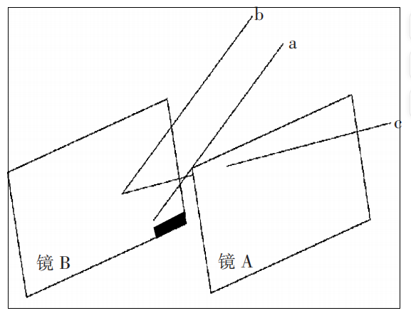

图 相邻镜面挡光模拟图

如上图所示，图中a和b是太阳光发散的平行入射光线，光线c是入射光线1经过镜2反射的反射光线，入射光线a经过镜2反射后落入镜1的背面，使得镜1在镜2上产生了阴影,反射光线c被镜2遮挡，造成镜2对镜1的遮挡。

求阴影挡光损失本质上是求经过镜1的任意的一条光线是否会落在镜2的镜面上，求出光线与镜2的交点坐标值，结合几何数学求得阴影区域面积。

第一步：建立镜面坐标系

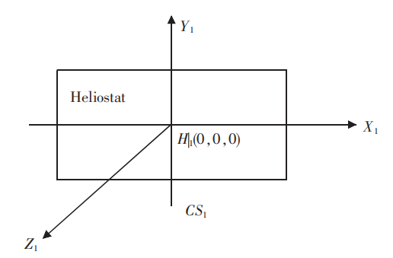

图 镜面坐标系

假设任意一条光线投影到大地坐标系上的向量为：

|  |  |
| --- | --- |
|  | （1） |

图中为镜1坐标系，已知镜1中某一点，求经过光线落入镜2中的坐标（假设该坐标在镜2坐标系中），然后判断该坐标点是否位于镜2内。

假设镜面坐标系a到地面坐标系b的转换关系单位矩阵为：

|  |  |
| --- | --- |
|  | （2） |

其中 是镜面坐标系a的3各轴在地面坐标系b的向量表示。

一束光线在镜面坐标系中的向量为 ，在地面坐标系中的向量为 。二者之间的相互转换关系为：

|  |  |
| --- | --- |
|  | （3） |

若要计算 的值：（1）先将镜1中的某一点 转换到地面坐标系下的坐标，并表示为 。

|  |  |
| --- | --- |
|  | （4） |

（2）再将地面坐标系下的 转换到镜2坐标系下，表示为 。

|  |  |
| --- | --- |
|  | （5） |

（3）将地面坐标系下的光线转换到镜2坐标系下。

|  |  |
| --- | --- |
|  | （6） |

1. 在镜2坐标系中，根据两点确定一条直线的原理，计算光线与镜2交点。

|  |  |
| --- | --- |
|  | （7） |

（5）判断 是否在镜2内。

计算塔阴影挡光造成的阴影损失。

先分析太阳高度角和方位角的变化，求得每月21日9：00、10：30、12：00、13：30、15：00，这五个时间段的太阳高度角和方位角。主要分为以下几个步骤：

|  |  |
| --- | --- |
|  | （8） |

其中D以春分作为第0天起算的天数，得到一年的D值。

|  |  |  |  |  |  |  |  |  |  |  |  |  |
| --- | --- | --- | --- | --- | --- | --- | --- | --- | --- | --- | --- | --- |
| 月份 | 1月 | 2月 | 3月 | 4月 | 5月 | 6月 | 7月 | 8月 | 9月 | 10月 | 11月 | 12月 |
| 天数 | -58 | -28 | 0 | 31 | 61 | 92 | 122 | 153 | 184 | 214 | 245 | 275 |

5.1.2余弦效率数学模型的建立与求解

假设：定日镜镜面中心坐标为（），吸热器上目标点坐标为（），是吸热器中心点距离地面的高度，是太阳入射光线的方向向量，是镜面反射光线的方向向量，建立如图3所示简化模拟图。

由反射定律可知，定日镜面镜面的入射角等于反射角，结合几何矢量法得到余弦效率的计算公式：

其中据所学知识可知：

|  |  |
| --- | --- |
|  |  |
|  |  |

求出的最终答案为: